В Муниципальном бюджетном учреждении «Центр социального обслуживания» с 2002 года активно развивается клубная деятельность для организации досуга, поддержания позитивного эмоционального состояния граждан пожилого возраста и инвалидов.
Первые клубы общения были созданы при отделениях социальной помощи на дому и сразу получили признание у граждан пожилого возраста и инвалидов, так как решали проблемы социального одиночества, способствовали творческой активности и повышали качество жизни.
В средствах массовой информации неоднократно публиковались статьи о работе, проводимой клубами.

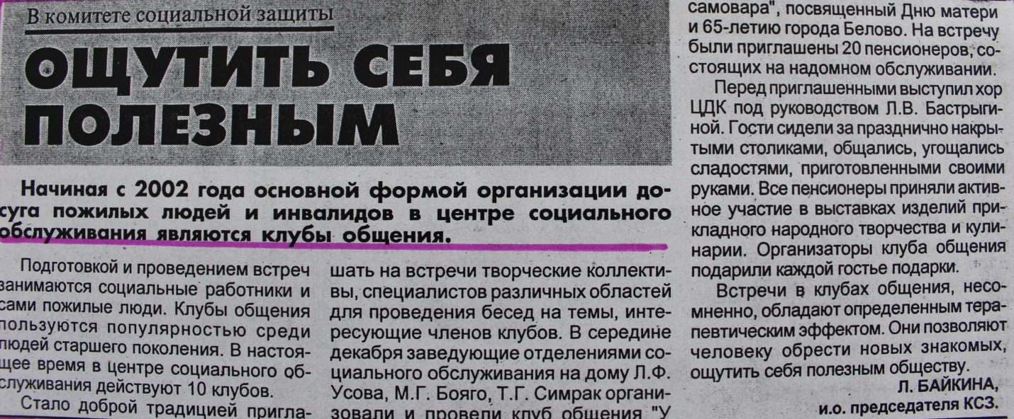

Основными направлениями деятельности клубов общения являются:
- проведение вечеров отдыха, праздничных мероприятий, концертных программ, поздравление членов клуба с юбилеями, памятными датами;
- организация встреч, бесед с интересными людьми;
- организация психологических, правовых консультаций;
- обеспечение взаимопомощи и психологической поддержки между членами клуба;
- организация экскурсий, групповое посещение мест отдыха;
- взаимодействие с волонтерами по укреплению связей поколений.
В настоящее время в Муниципальном бюджетном учреждении «Центр социального обслуживания» осуществляют свою деятельность 10 клубов. Главной целью клубов общения является предоставление возможности приятно и интересно проводить свободное время, удовлетворять разнообразные культурно-просветительных потребности, а так же пробуждать новые интересы, облегчать установление дружеских отношений. Клубы общения предлагают помощь, советы, организовывают отдых и развлечения.
Наши клубы стали тем заветным уголком, где пенсионеры могут обсудить всё, что их волнует, попеть песни, поучаствовать в конкурсах, поделиться впечатлениями от прочитанной книги или просмотренного фильма – словом, найти спасение от одиночества. Заседания клубов – это дружеские встречи с чаепитием, вечера отдыха и песни. Атмосфера заседаний всегда приятна и благожелательна, здесь царят непринуждённые отношения, которых так не хватает сегодня. Заседания клубов организуют заведующие отделениями при участии своих первых помощников – социальных работников, как правило, приурочены к праздничным датам и значительным событиям. В 2018 году клубной деятельностью было охвачено 132 человека.
При отделениях социальной помощи на дому осуществляют свою деятельность 7 клубов: «Встреча», «Второе дыхание», «Собеседницы» «Не стареют душой ветераны», «Посиделки», «Старость меня дома не застанет», «Как молоды мы были»;

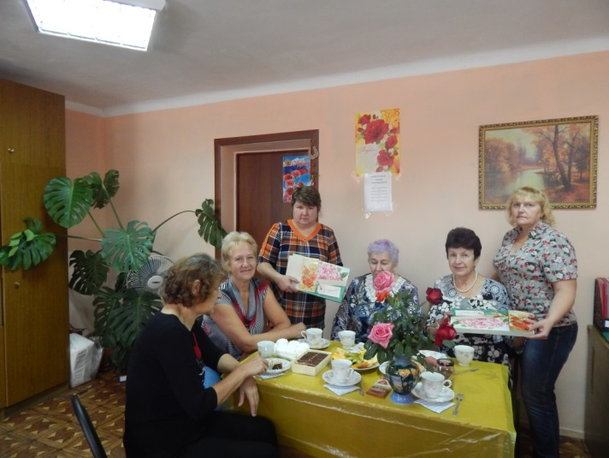
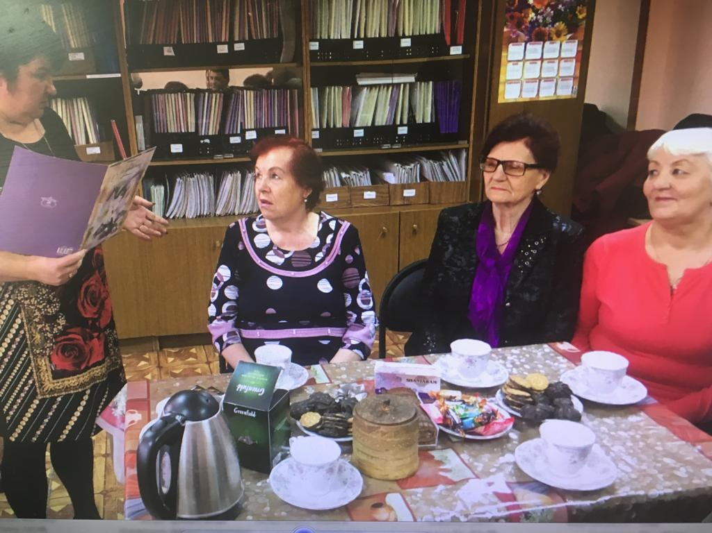

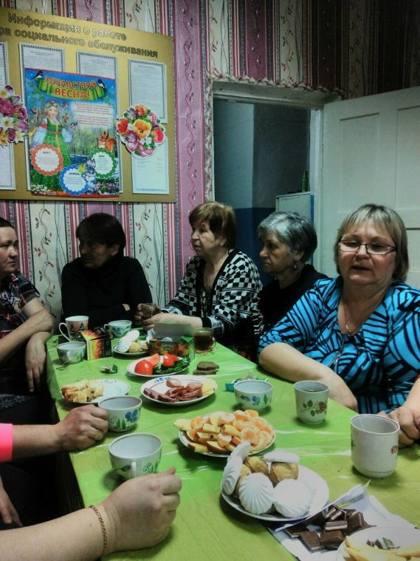

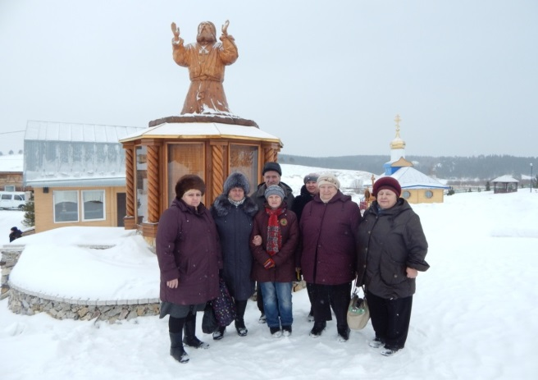
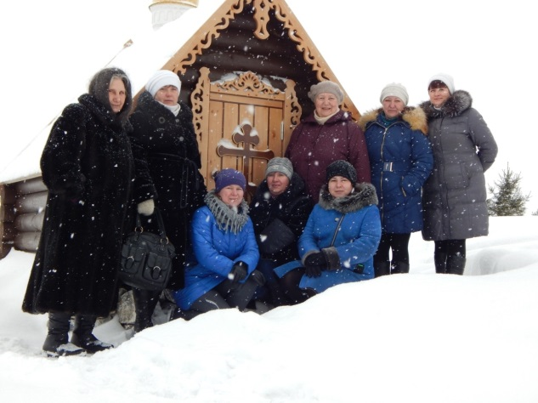
В центральной части г. Белово действуют мини-клубы, заведующие отделений совместно с социальными работниками на дому у получателей социальных услуг проводят досуговые мероприятия, посвященные значимым событиям, которые происходят в жизни подопечных.

